蒙古國基本資訊
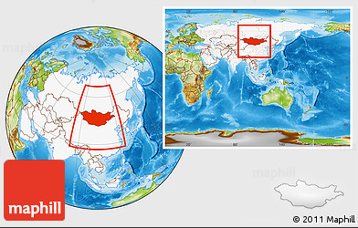
首都 |  | 烏蘭巴托
土地面積 |  | 156.41萬平方公里
國慶日 |  | 7月11日至7月13日
人口 |  | 317萬人 (2018)
與台灣時差 |  | 0
語言 |  | 蒙古語
宗教 |  | 藏傳佛教、薩滿教、伊斯蘭教
通訊 |  | 國碼976
幣別 |  | 圖格里克(1 美元 = 2,620圖格里克)(2020年4月)
國內生產毛額/  人均國內生產毛額 |  | 130.67億美元 / 4,121.7美元(2018)
失業率 |  | 6% (2019)
經濟成長率 |  | 5.1% (2019)
通貨膨脹率 |  | 7.3% (2019)
貿易 |  | 貿易總額： 137.47 億美元(2019)  進口額： 61.27億美元  出口額：76.2億美元  與我貿易總額：2,947萬美元(2019)  向我國進口額： 2,453萬美元  向我國出口額： 494萬美元

